Apuntes Unidad 2

Comportamiento en el infinito de sucesiones

**COMPORTAMIENTOS DE SUCESIONES**

Hasta ahora hemos observado algunos comportamientos de sucesiones $\{a_{n}\}$ cuando $n → ∞$. A continuación formalizaremos qué es el comportamiento convergente y divergente de una sucesión:

Diremos que una sucesión $\{a_{n}\}$ es **convergente** si su término $a_{n}$ tiende a un número $A$ cuando $n→∞$, es decir, **si dada cualquier distancia $d$,** **se puede determinar un número $N$, tal que $a_{N}$ y todos los términos siguientes están a distancia menor que $d$ del número $A$** .

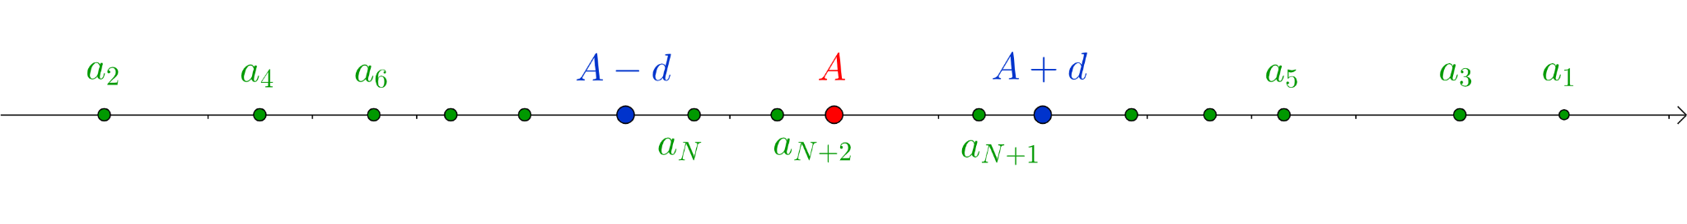

En contraste, si una sucesión no converge, diremos que **diverge.** Es posible describir varios tipos de comportamientos para sucesiones que divergen, en particular en este curso estudiaremos con mayor detalle los siguientes casos:

* Para un número arbitrario $K$, no importa cuan grande, siempre es posible encontrar un $N$ tal que $a_{N}$ y todos los términos siguientes de la sucesión **son mayores que $K$.** En estos caso diremos que cuando $n →∞$ se tiene que $a_{n}→∞$, o simplemente que $\{a_{n}\}$**diverge al infinito.**

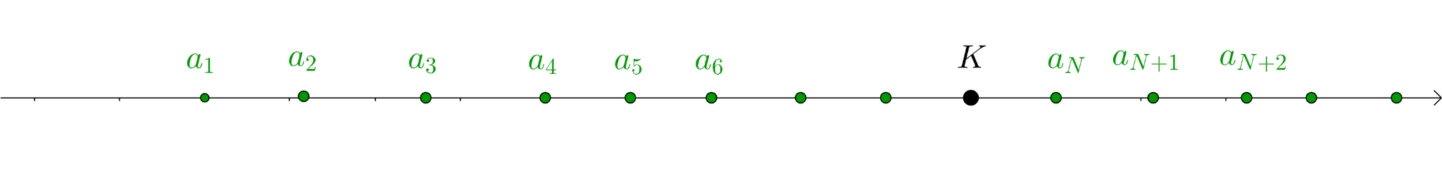

* Para un número arbitrario $K$, no importa cuán negativo, siempre es posible encontrar un $N$ tal que $a_{N}$ y todos los términos siguientes de la sucesión **son menores que $K$.** En estos caso diremos que cuando $n →∞$ se tiene que $a_{n} → -∞$, o simplemente que $\{a_{n}\}$**diverge al menos infinito.**

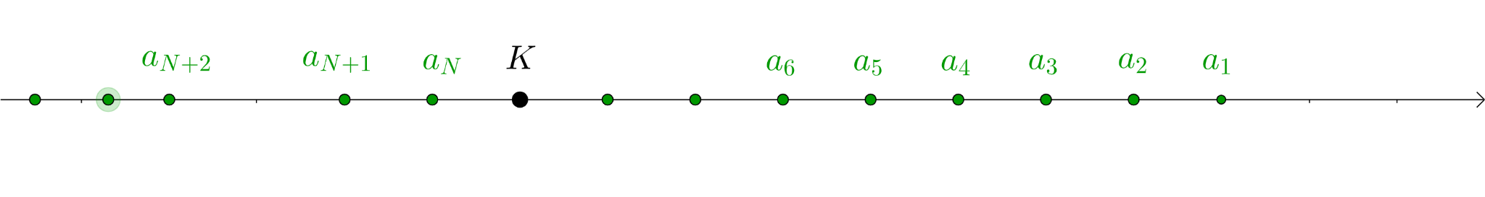

De manera independiente a si converge o diverge, una sucesión $\{a_{n}\}$ también se puede clasificar como:

* **Creciente,** si $a_{n} ≤ a_{n+1}$ para todo $n$. Es decir, los términos van creciendo, aunque también se pueden repetir.
$a_{1} ≤ a_{2} ≤ a_{3} ≤ a_{4} ≤ ...$

* **Estrictamente creciente,** si $a_{n} < a_{n+1}$ para todo $n$. Es decir, los términos van creciendo sin repetirse.
$a_{1} < a_{2} < a_{3} < a_{4} < …$

* **Decreciente,** si $a_{n} ≥ a_{n+1}$ para todo $n$. Es decir, los términos van decreciendo, aunque también se pueden repetir.
$a_{1} ≥ a_{2} ≥ a_{3} ≥ a_{4} ≥ …$

* **Estrictamente decreciente,** si $a_{n} > a_{n+1}$ para todo $n$ para todo \(n\). Es decir, los términos van decreciendo sin repetirse.
$a_{1} > a_{2} > a_{3} > a_{4} > …$

* **Alternada**, si los términos $a_{n}$ toman alternadamente valores positivos y negativos.

Para entender mejor lo anterior, estudiemos la sucesión $a_{n}$ cuyos diez primeros términos, partiendo con el $a_{1}$, son:

$\{ \frac{5}{2} , \frac{10}{3} , \frac{15}{4} , \frac{20}{5} , \frac{25}{6} , \frac{30}{7} , \frac{35}{8} , \frac{40}{9} , \frac{45}{10} , \frac{50}{11} \}$

Fijémonos en los valores que toma el numerador, los cuales son: $\{5, 10, 15, 20, 25, 30, 35, 40, 45\}$. Observemos que podemos escribirlos como: $\{5⋅1, 5⋅2, 5⋅3, 5⋅4, ... \}$. Es decir, $5⋅n$

Por otro lado, el denominador aumenta su valor de uno en uno. Así, podemos escribir: $\{ 1+1, 2+1, 3+1, 4+1, ... \}$. Es decir, $n+1$

Luego,

$a_{n}=$ $\frac{5n}{n+1}$

Observemos su comportamiento:

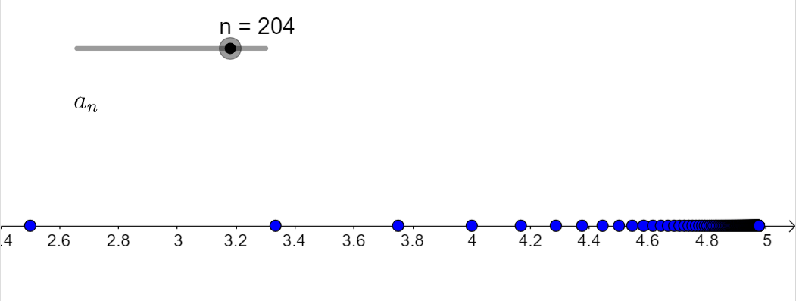

A partir de lo observado en la recta numérica, podemos conjeturar que la sucesión $\{a_{n}\}$ converge a $5$ cuando $n$ crece. En particular vemos que los valores de la sucesión van aumentando, acercándose cada vez más a $5$

$a_{1}<a_{2}<a_{3}<a_{4}<...<a_{204}$

Por lo que podemos concluir que $\{a_{n}\}$ es convergente, y además, es estrictamente creciente.

Analicemos ahora una sucesión $\{c_{n}\}$, cuyos diez primeros términos, partiendo con el $c_{1}$, son:

$\{-1, 2, -3, 4, -5, 6 -7, 8, -9 , 10, ...\}$

Observemos que para los valores dados, si $n$ es par los términos de la sucesión $c_{n}$ tienen signo positivo, mientras que si $n$ es impar los términos tienen signo negativo:

$n$**par: $a_{2}=2>0 , a_{4}=4>0 , a_{6}=6>0, a_{8}=8>0 , a_{10}=10>0, ...$**

$n$**impar: $a_{1}= -1<0 , a_{3}= -3<0, a_{5}= -5<0 , a_{7}= -7<0 , a_{9}= -9<0, ...$**

Una forma de asignar signo negativo a los números impares es multiplicar $n$ por la potencia $(-1)^{n}$. De este modo nos queda:

$c_{n}=(-1)^{n}⋅n$

En esta sucesión podemos ver que los signos se van alternando según si el valor de $n$ es par o impar. También se observa que el valor absoluto de cada término $c_{n}$ es cada vez más grande para valores de $n$ más grandes.

Luego, podemos concluir que $\{c_{n}\}$ es una sucesión alternada, y además, divergente.

**SÍNTESIS**

En esta lección estudiaste algunos tipos de comportamientos que pueden tener las sucesiones cuando $n→∞$

* Diremos que una sucesión $\{a_{n}\}$ es **convergente** si dada cualquier distancia $d$, se puede determinar un número $N$, tal que $a_{N}$ y todos los términos siguientes están a distancia menor que $d$ del número $A$.

En contraste, si una sucesión no es convergente, decimos que es **divergente,** en cuyo caso algunos posibles comportamientos se describen a continuación:

* Diremos que una sucesión $\{a_{n}\}$ diverge al infinito si dado un número arbitrario $K$, siempre es posible encontrar un número $N$ tal que $a_{N}$ y todos los términos siguientes son todos mayores que $K$.
* Diremos que una sucesión $\{a_{n}\}$ diverge a menos infinito si dado un número arbitrario $K$, siempre es posible encontrar un número $N$ tal que $a_{N}$ y todos los términos siguientes son todos menores que $K$.

Independientemente de si es convergente o divergente, también es usual clasificar una sucesión como:

* **Creciente**: $a_{n} ≤ a_{n+1}$
* **Estrictamente creciente**: $a_{n} < a_{n+1}$
* **Decreciente**: $a_{n} ≥ a_{n+1}$
* **Estrictamente decreciente**: $a_{n} > a_{n+1}$
* **Alternada**: Diremos que una sucesión $\{a_{n}\}$ es alternada si los términos $a_{n}$ de una sucesión toman alternadamente valores positivos y negativos.

